

**Редакционная коллегия:**

Забавина Татьяна Юрьевна, воспитатель

Суровяткина Ирина Владимировна, воспитатель

Стефаненкова Ирина Сергеевна, педагог-психолог

**Экспертный совет:**

Юсупова Венера Амирзяновна, заведующая,

Степанова Ирина Олеговна, заместитель

заведующей по воспитательной и

методической работе



**ИНФОРМАЦИОННО-**

**ПОЗНАВАТЕЛЬНЫЙ ЖУРНАЛ**

**ДЛЯ РОДИТЕЛЕЙ**

***муниципального дошкольного образовательного учреждения детского сада № 28 общеразвивающего вида***

**№ 4, декабрь 2023 г.**

**В этом номере:**

**«Обучаем, развиваем, воспитываем»: Чем занять детей на новогодних каникулах?**

**Наши праздники и события - Наши яркие будни:**

* *Кейс-викторина «Мы знаем Конституцию!»*
* *В ожидании чудес...*
* *14 декабря - не забыть нам никогда!*

***Репортаж - КМЦ у новогодней елки***

***Педагогический ресурс***

* ***Закрытие года педагога и наставника***
* ***Имя в летописи Узловского образования***

***На пороге новых традиций – Рождественский бал***

**Советует специалист:**

**Страничка «Здоровья»:** Зимняя одежда (родителям рекомендуем)

**«Музыкальная» страничка»:** Новый год шагает по планете*(рубрику ведет музыкальный руководитель детского сада Шестопалова Елена Николаевна)*

**«Разноцветная страничка»:** Советы по организации творчества дома

*(рубрику ведет воспитатель Забавина Татьяна Юрьевна)*

**«Умная» страничка**

**Поздравления, объявления**

**Картотека добрых дел**

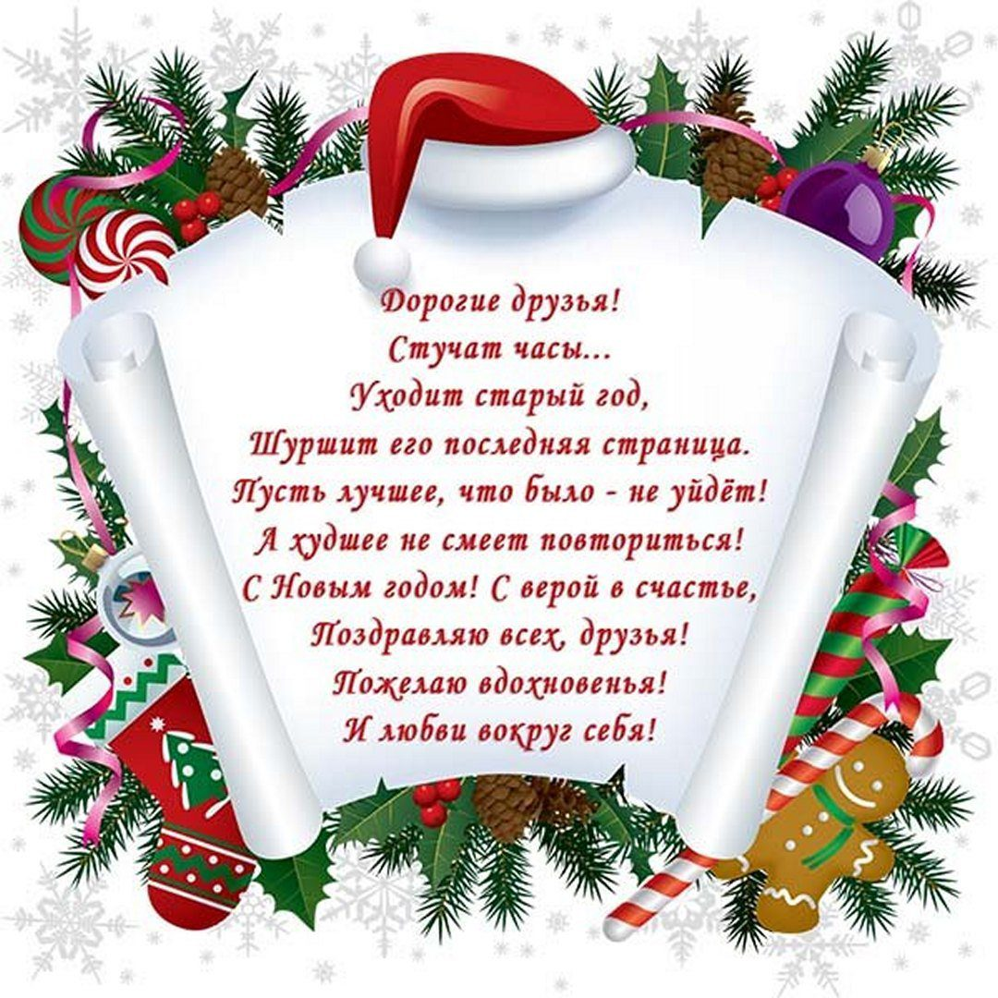

«Обучаем, развиваем, воспитываем»:

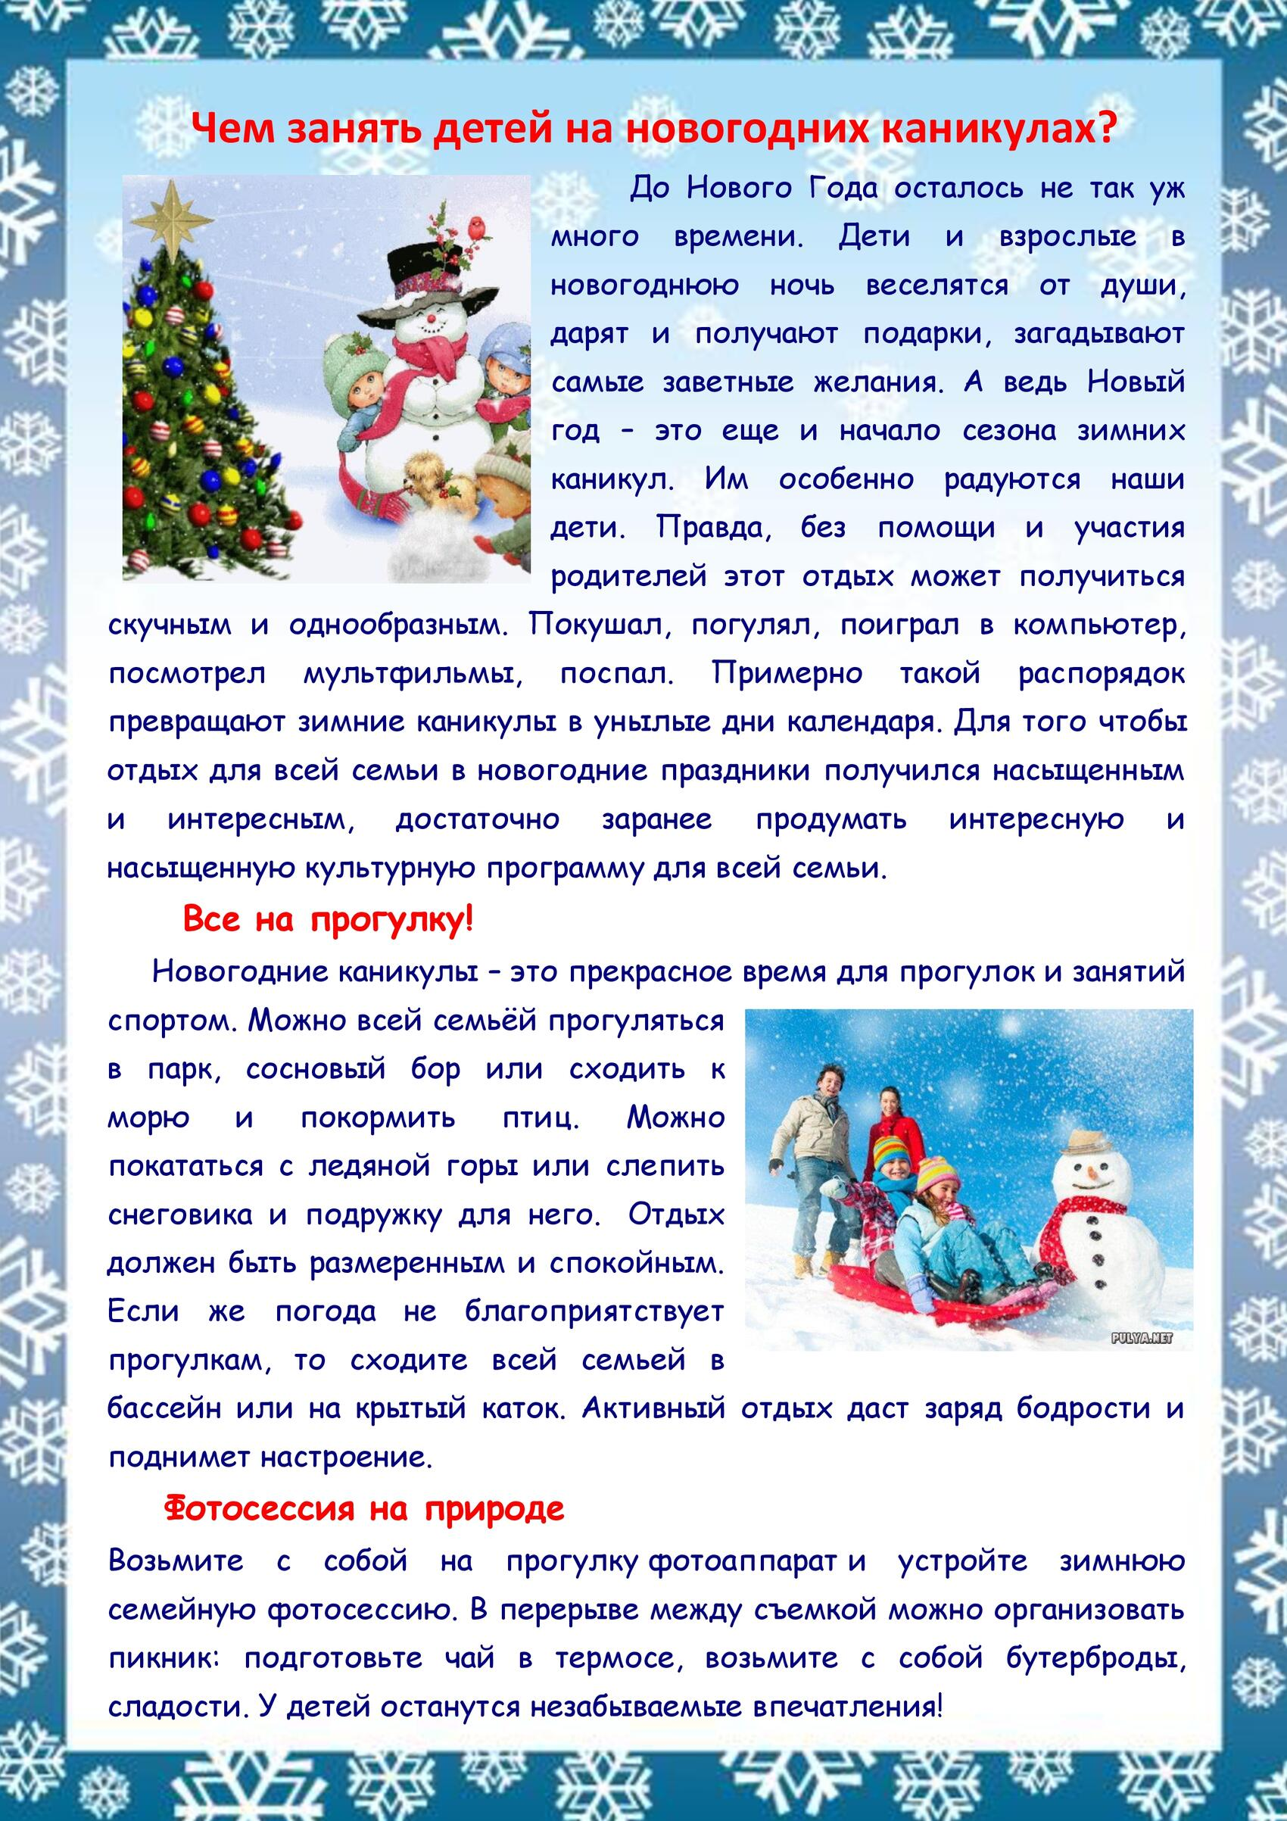

**Наши события и праздники - Наши яркие будни:**

*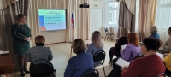Кейс-викторина «Мы знаем Конституцию!»*

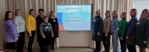12 декабря - День Конституции РФ.  
Что такое Конституция? Когда она была принята? Что провозглашает?   
На эти и другие вопросы педагоги детского сада искали ответы в ходе кейс-викторины "Мы знаем Конституцию!"   
Участники проявили правовую эрудицию, успешно справились с заданиями и были награждены медалями "Знаток Конституции".

*В ожидании чудес...*

Скоро самый весёлый праздник - Новый год!  
Наши воспитанники и педагоги оформляют группы, окна детского сада, создавая волшебную атмосферу праздника.

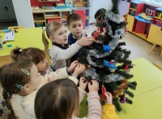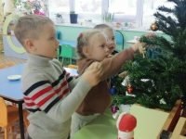

*14 декабря - не забыть нам никогда!*

Для узловчан 14 декабря не просто дата. В этот день советские войска освободили город от немецко-фашистских захватчиков.  
В этот памятный день в детском саду открылась выставка-вернисаж творческих работ "Мир без войны".

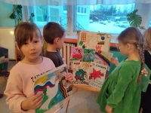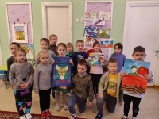

***Консультативно-методический центр ДОУ***

#### *Репортаж Праздничная программа «Новогодний фейерверк» в рамках КМЦ*

В рамках национального проекта «Поддержка семей, имеющих детей», в детском саду № 28 успешно функционирует консультативно-методический центр  по оказанию методической, психолого-педагогической, диагностической и консультативной помощи  родителям (законным представителям).

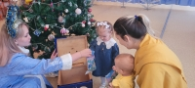Сотрудничество с семьей является одним из важнейших условий организации эффективного воспитательного процесса в ДОУ.

Хорошо налаженное и организованное взаимодействие детского сада  и семьи даёт возможность осознать родителям необходимость приобретения новых знаний для формирования и развития здоровой и полноценной личности.

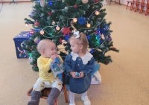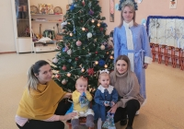Взаимоотношения родителей и педагогов должны строиться на основе просвещения родителей, которое можно осуществлять через детско – родительские занятия.

— отношения. Игровая форма детско-родительских занятий способствует:  привлечению родителей к сотрудничеству со специалистами КМЦ,  повышению у родителей психолого-педагогических знаний, позитивного взаимодействия в совместной игровой деятельности, развитию и укреплению эмоциональных отношений в диаде «родитель — ребенок», оптимизирующих детско-родительские

В преддверии Нового года, стало доброй традицией, проведение детско-родительского праздника у новогодней елки. Программа мероприятия предполагала возможность получить первые впечатления от встречи с Дедом Морозом и от общения в хороводе со сверстниками. Наши малыши танцевали, играли в снежки, веселились с погремушками, и конечно, получили первый в своей жизни новогодний подарок от Деда Мороза.

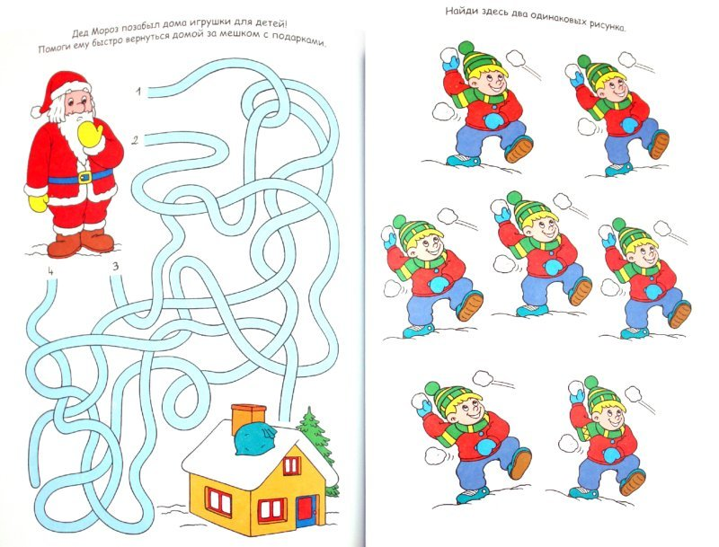

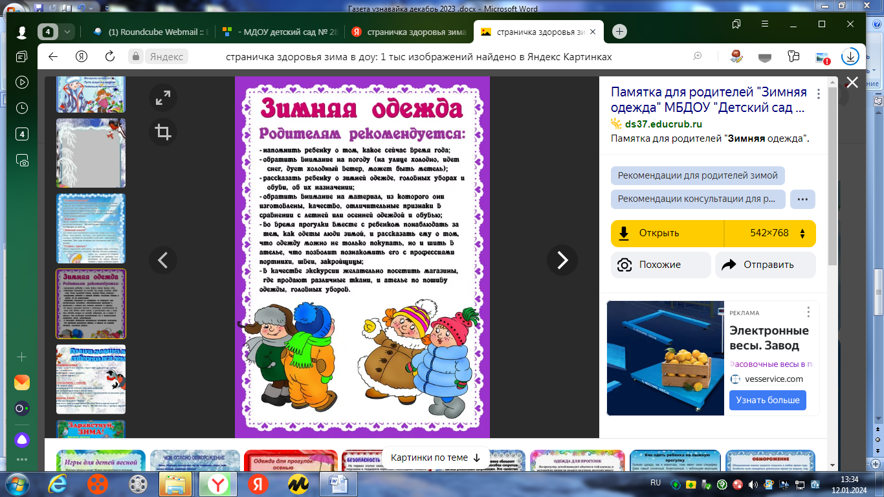

* музыкальный руководитель Шестопалова Елена Николаевна*

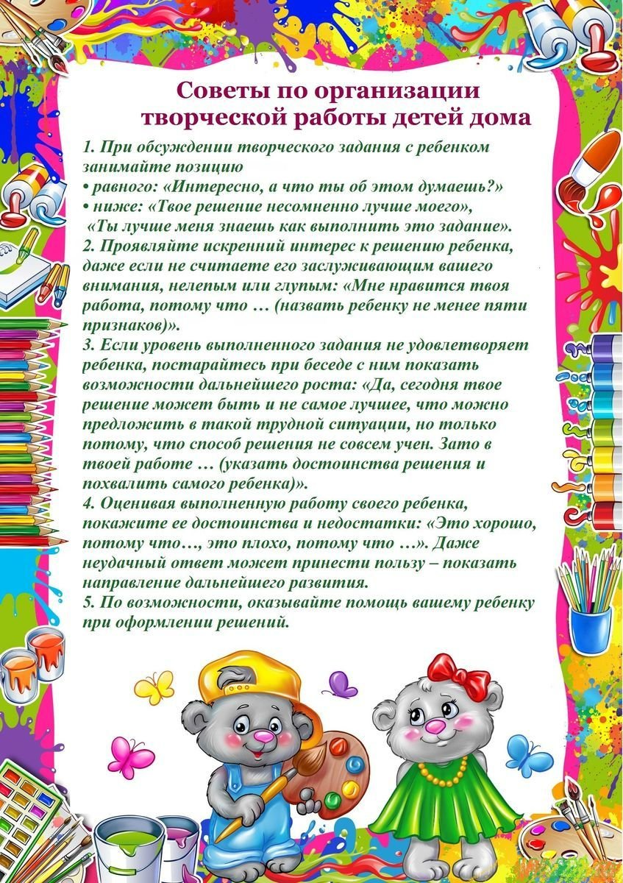



#### Закрытие Года педагога и наставника

В детском саду состоялась профессиональная мастерская.

  Были подведены итоги года, продемонстрированы авторские дидактические игры и пособия на тему: «Я – патриот», лучшие из них будут представлены на ежегодной районной выставке «Площадка успешности».

  В завершении мероприятия педагогам были вручены благодарственные письма за активное участие в мероприятиях разного уровня, повышение результативности воспитательно-образовательного процесса, формирование имиджа детского сада.

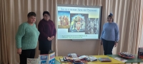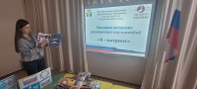

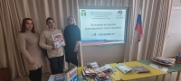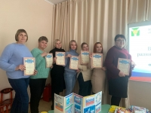

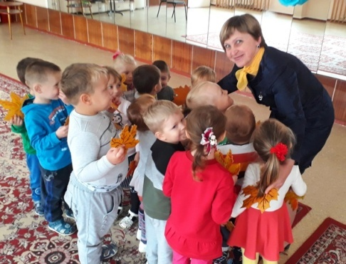Вспоминая о педагогах, в рамках муниципальной акции «Имя в летописи Узловского образования», невозможно оставить без внимания музыкального руководителя детского сада №28 г. Узловая Шестопалову Елену Николаевну.  
В далеком прошлом, в 1984 году, окончив Тульское педагогическое училище № 1, Елена Николаевна начала свой профессиональный путь как педагог.   
За годы работы в дошкольном образовании Шестопалова Е.Н. проявила себя как человек творческий, целеустремленный, всегда находящийся в состоянии поиска.  
Она всегда в центре современных дискуссий, креативных идей и подходов, важных событий.  
Шестопалова Е.Н. - это универсальный педагог, который выявляет и развивает индивидуальные способности и таланты, изначально заложенные в каждом ребенке.  
Как разносторонний человек, Елена Николаевна применяет свои 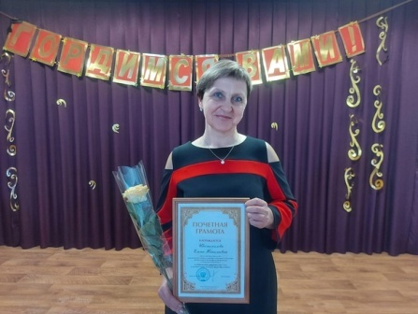творческие способности, артистизм, неиссякаемый оптимизм в каждодневном калейдоскопе мероприятий.   
Ее воспитанники – ежегодные призеры районного фестиваля детского творчества «Маленькие чудеса» в различных номинациях.  
За свои успехи в профессиональной деятельности Шестопалова Е.Н. в 2022 году была отмечена грамотой Министерства просвещения РФ, а также неоднократно награждалась благодарственными письмами за добросовестный труд и заслуги в сфере образования.  
Как считает сама Елена Николаевна: «Самая большая награда за мою работу - восторг в глазах детей, когда они впервые в своей жизни начинают понимать язык музыки».

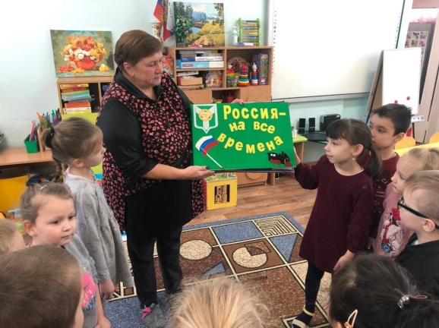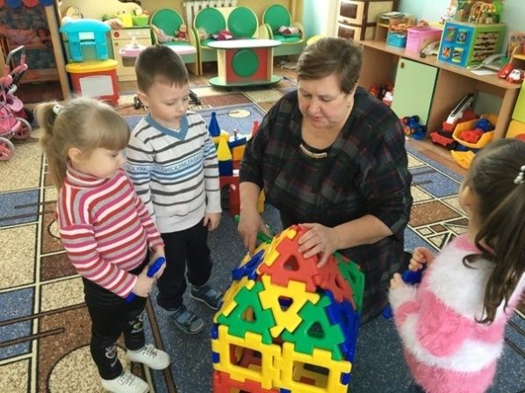 В год педагога и наставника, в рамках муниципальной акции «Имя в летописи Узловского образования», хочется рассказать о воспитателе МДОУ детского сада №28 г.Узловая Татьяне Николаевне Ворониной.  
Вся трудовая деятельность ее прошла в этом учреждении. Учитель физики и математики по специальности нашла свое призвание в воспитании дошколят.  
Уйдя в 2012 году на заслуженный отдых, она не смогла долгое время быть без детских глаз, улыбок, общения с ними. И в 2014 году встретила малышей во вновь открытой группе. У Татьяны Николаевны свой мудрый подход к родителям воспитанников, а те в свою очередь благодарны ей, и некоторые хотят, чтобы младшие дети также воспитывались у нее и приводят их именно в эту группу.  
Ее воспитанники постоянные активные участники и призеры конкурсов детского творческого разного уровня. В этом году Татьяна Николаевна отметила 40-летний юбилей своей педагогической деятельности, в честь чего и была награждена благодарственным письмом комитета образования Узловского района.   
Педагог постоянно повышает свою квалификацию, тем самым вносит в образовательный процесс современные идеи в развитии и воспитании подрастающего поколения.  
Горящие глаза детей, уважение родителей и коллег - это главный показатель успеха педагога. Все это, несомненно, относится к Татьяне Николаевне.

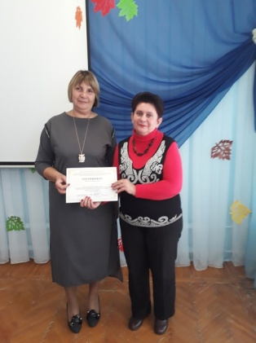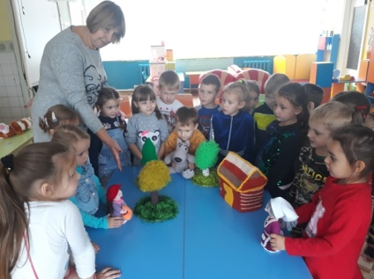Современный мир быстро меняется, изменяются дети, выдвигаются новые требования к педагогу, он всегда в поиске. Именно таким педагогом является воспитатель МДОУ д/с №28 общеразвивающего вида Суровяткина Ирина Владимировна. Педагогический стаж Ирины Владимировны насчитывает более 36 лет.  
Ирина Владимировна – активный, ответственный, творческий педагог, владеющий современными образовательными технологиями и методиками.  
Она периодически освещает свои наработки на страницах информационно-познавательного журнала для родителей «Узнавай-ка», имеет собственную рубрику «Театральная гостиная», является членом редакционной коллегии.  
Суровяткина И.В. является неизменным руководителем кружка «Юный пешеход» по обучению детей правилам дорожного движения.  
Родители ее воспитанников всегда с теплотой отзываются о своем воспитателе, и многие из них желают, чтобы и другие их дети воспитывались в группе Ирины Владимировны.  
Ирина Владимировна является постоянным участником педагогических и методических советов, семинаров-практикумов в ДОУ, является членом творческой группы.   
За свои успехи в профессиональной деятельности Суровяткина И.В. в 2021 году была отмечена грамотой Министерства просвещения РФ, а также неоднократно награждалась благодарственными письмами за добросовестный труд и заслуги в сфере образования.  
Ирина Владимировна достигает высоких результатов в работе по развитию у детей творческих способностей. Воспитанники ее групп – ежегодные призеры фестивалей и конкурсов разного уровня.  
Педагог не останавливается на достигнутых результатах и всегда находится в творческом поиске.

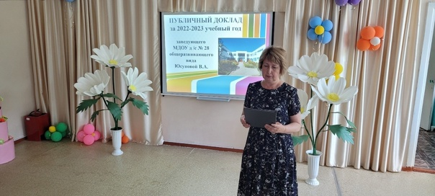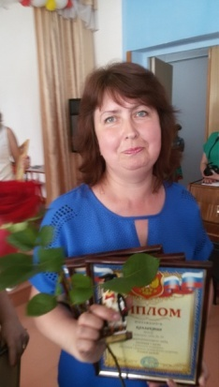Муниципальная акция «Имя в летописи Узловского образования» предоставляет уникальную возможность рассказать о руководителе детского сада № 28 Юсуповой Венере Амирзяновне. Окончив, Тульский государственный педагогический университет им. Л.Н.Толстого в 1996 г., по специальности «Дошкольная педагогика и психология», получив квалификацию преподавателя дошкольной педагогики и психологии, методиста по дошкольному воспитанию, Венера Амирзяновна ни сколько не сомневалась, что в дошкольном образовании останется надолго. В 1996 году году заступила на должность заместителя заведующего по воспитательной и методической работе в свой второй дом – детский сад № 28. Высокий профессионализм позволяет ей глубоко анализировать современные тенденции развития дошкольного образования. Мастерство Юсуповой В.А., поиск новых форм работы коллегиальных органов управления ДОУ нашли свое отражение в работе методического совета, творческих групп и временных объединений педагогов, педагогических мастерских. С 2019 года Венера Амирзяновна занимает должность заведующего. Под руководством Юсуповой В.А. коллектив дошкольного учреждения ежегодно участвует и занимает призовые места в районных конкурсах и фестивалях разного уровня.. Юсупова В.А. – креативна, видит перспективы развития, способна прогнозировать свою управленческую деятельность, выделять приоритеты в работе ДОУ. Заслугой руководителя является создание в дошкольном образовательном учреждении сплоченного творческого коллектива, повышение имиджа учреждения, высокие позиции в рейтинге детских садов Узловского района. Венера Амирзяновна – это человек, который в любой момент может понять и поддержать, и поэтому сотрудники приходят на работу с удовольствием, зная, что их всегда ждут, понимают, хорошо к ним относятся, ценят и уважают.